МИНОБРНАУКИ РОССИИ

Федеральное государственное бюджетное образовательное учреждение высшего образования

НИЖЕГОРОДСКИЙ ГОСУДАРСТВЕННЫЙ ТЕХНИЧЕСКИЙ

УНИВЕРСИТЕТ им. Р.Е.АЛЕКСЕЕВА

Институт радиоэлектроники и информационных технологий

Кафедра информатика и вычислительная техника

__________Создание Веб-сайта_________________

(наименование темы проекта или работы)

ПОЯСНИТЕЛЬНАЯ ЗАПИСКА

Лабораторной работе №2

по дисциплине

______________ Информатика и компьютерные технологии_________

(наименование дисциплины)

РУКОВОДИТЕЛЬ:

________________ ____Шагалова П.А._ _

(подпись) (фамилия, и.,о.)

СТУДЕНТ:

________________ ____Миронов Н.А____

(подпись) (фамилия, и.,о.)

______22-ИСз__________

(шифр группы)

Работа защищена «___» ____________

С оценкой ________________________

**Задание к выполнению лабораторной работы № 3**

**Система контроля версий**

**Задание на лабораторную работу:**

Отслеживать версию с помощью GitHub

**Цель работы:**

Научиться работать с сервисами контроля версии.

**Ход работы:**

*Регистрация.*

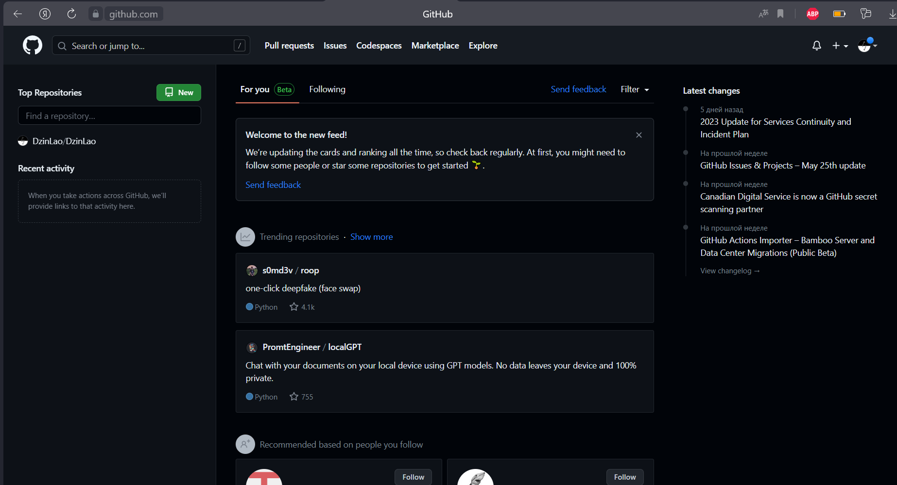

*Установим*

*C:\Users\Nikas\AppData\Local\Microsoft\Windows\INetCache\Content.Word\Снимок2.png*

*Подключение*

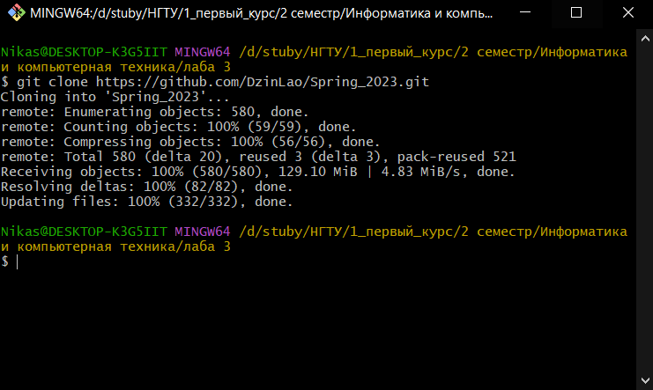

*Контроль целостности*

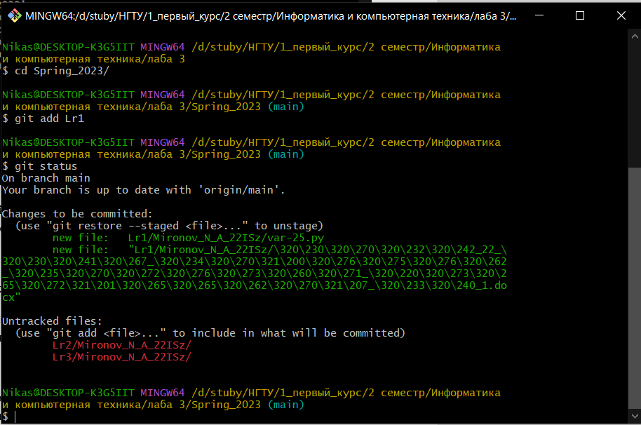

*Сохраняем изменения*

**Вывод:**

Научился отслеживать версию проекта.